終戦80年 郷土資料室特別企画

「早川少年の見た戦艦武蔵と勝浦」

第2次世界大戦が終結してから今年で80年の歳月が過ぎました。戦争体験者の高齢化は進み、私たちの多くは日本が戦争をしていたという実感を持たない世代となりました。まして、この勝浦で戦闘が行われていたことなど想像も出来ません。
本展示会では、15歳の時に海軍入隊を決意し、その後、戦艦「武蔵」の沈没や空襲下の勝浦を生き抜いた早川少年の目を通してみた戦争をテーマとしています。
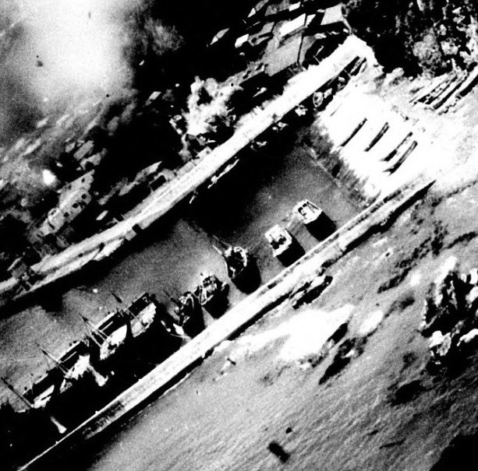
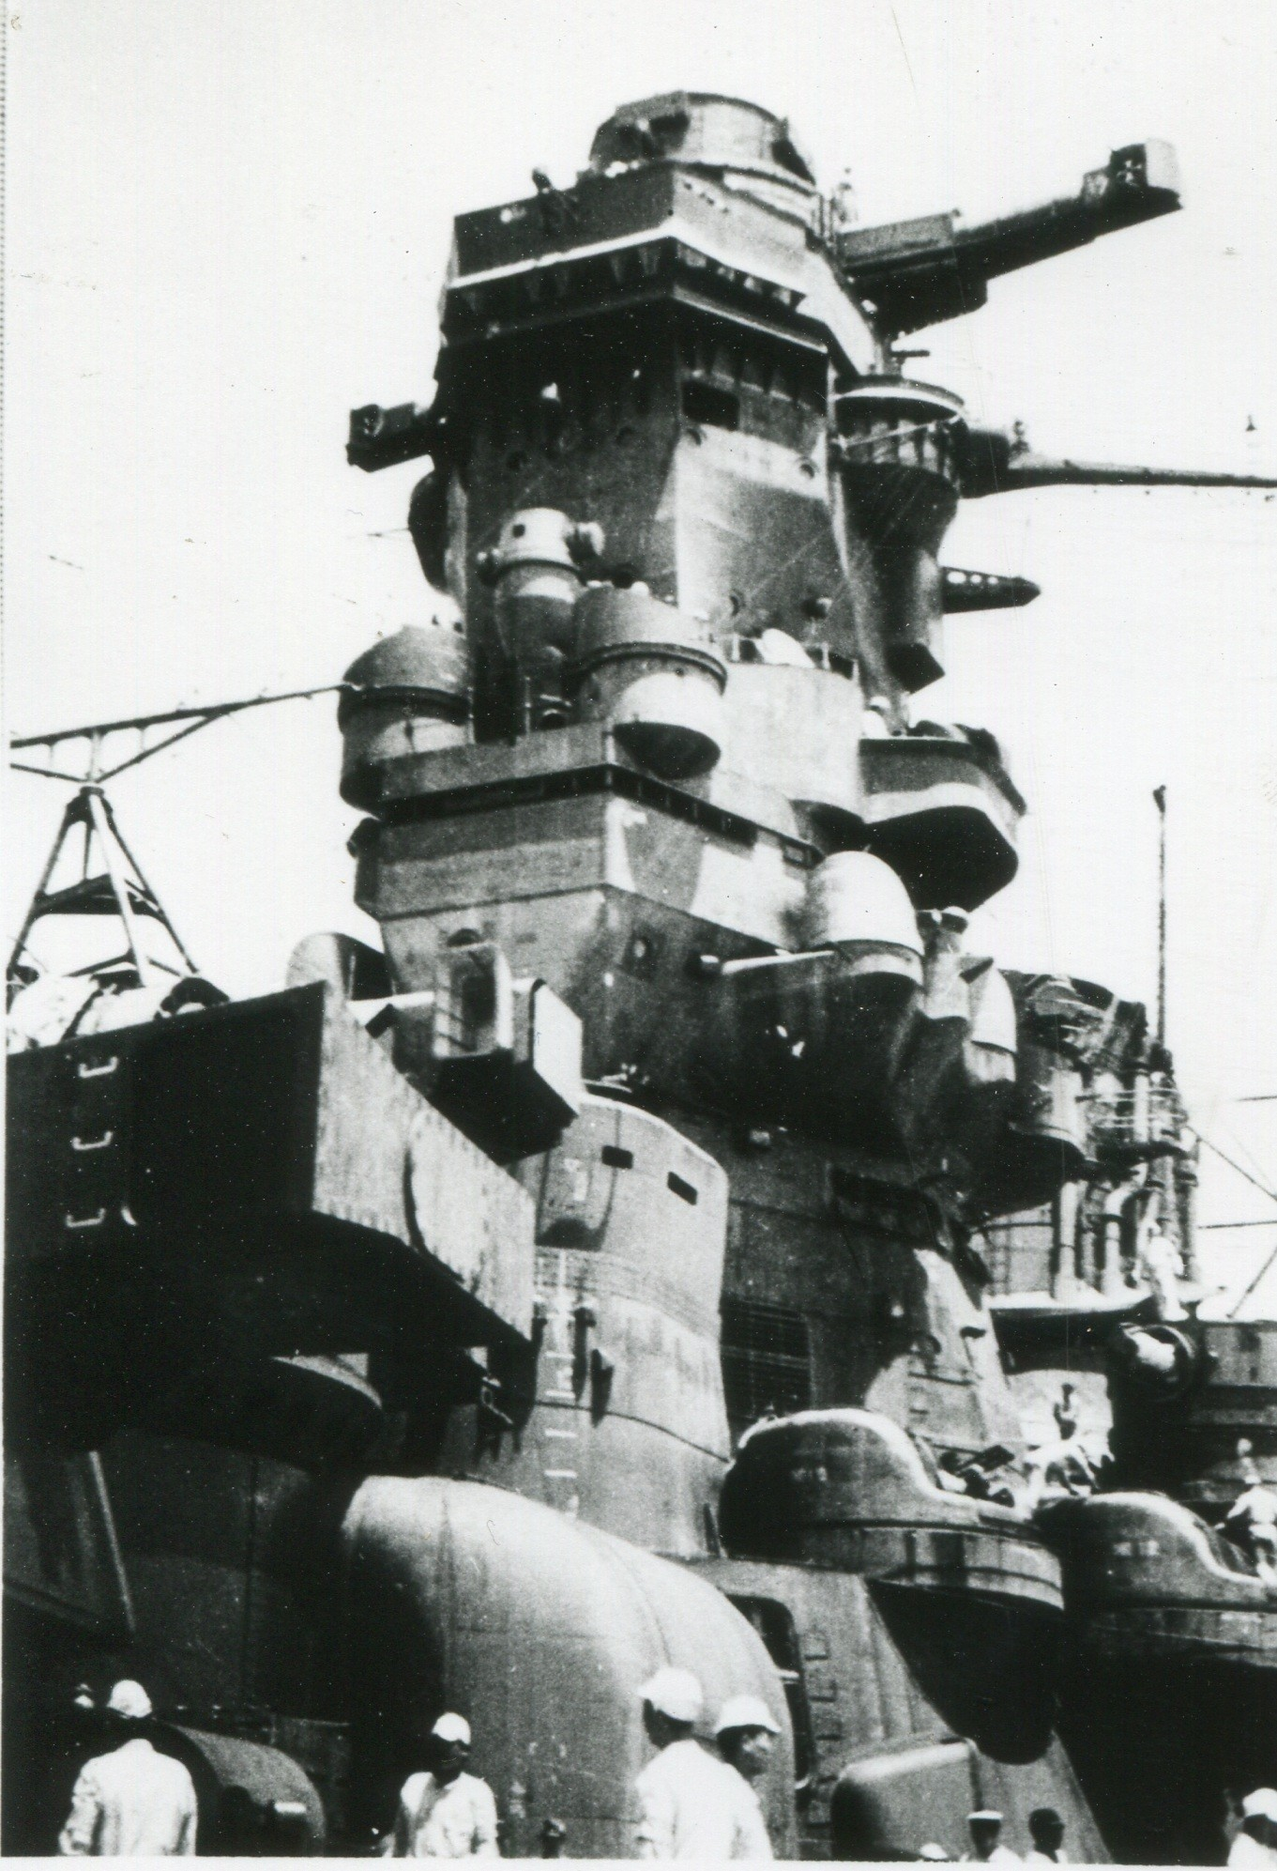

※本展示は早川孝二様へのインタビュー、及び各種戦時資料を基に構成したものです。

また、関連写真に際しては、元乗組員とその家族・遺族等の親睦団体「軍艦武蔵会」 様からのご提供を頂いている他、多くの関係者のご協力を頂いております。
撃墜されたB24が5月16日に撮影した勝浦漁港。2カ所から爆弾による煙が上がっています。画面左上の白い煙はＢ２４の射撃煙で黒点は打殻薬莢。船舶の間にも着弾を示す水柱が上がっています。
国会図書館 蔵

昭和１７年６～７月、就役直前に撮影された武蔵。中央下左寄りの白くカーブを描く構造物の裏に早川さんの
勤務する気象室がありました。
提供：手塚正己様

